Занятие 3

Доверительная вероятность. Доверительный интервал.

Знание закона распределения случайной величины ξ позволяет вычислить вероятность
P (a ≤ ξ ≤ b) попадания этой величины в некоторый интервал [a, b]. Например, если случайная величина ξ имеет функцию распределения вероятностей F (x) = P ( ξ ≤ x ), тогда вероятность Р попадания этой величины в интервал [-1, 3] будет равна Р = F (3) - F (-1). Таким образом, знание функции распределения (или функции плотности распределения вероятностей f(x)) позволяет для каждого интервала вычислить соответствующую вероятность Р попадания случайной величины в этот интервал. Интервал и соответствующая этому интервалу вероятность называются доверительным интервалом и доверительной вероятностью. Бесконечному доверительному интервалу (- ∞ < ξ < ∞ ) соответствует доверительная вероятность равная Р = 1. Для полубесконечного доверительного интервала
(- ∞ < ξ ≤ x ) доверительная вероятность равна Р = F (x). А для полубесконечного доверительного интервала ( x ≤ ξ ≤ +∞) доверительная вероятность равна Р =1 - F (x). На рисунках 1 и 2 приведены графики функции распределения вероятностей F (x) и соответствующей ей функции плотности распределения вероятностей f(x).

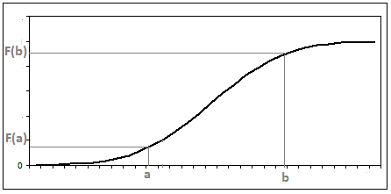
Рис.1. График функции распределения вероятностей F (x).

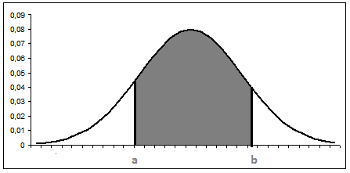
Рис.2. График функции плотности распределения вероятностей f (x).

Доверительному интервалу [a, b] соответствует доверительная вероятность равная
Р = P (a ≤ ξ ≤ b) = F (b) - F (a) или Р = P (a ≤ ξ ≤ b) = . Доверительной вероятности Р = P (a ≤ ξ ≤ b) на рис. 2 соответствует площадь под кривой функции плотности распределения вероятностей f (x) на отрезке [a, b].
Excel содержит набор различных функций распределения вероятностей F(x), с помощью которых можно вычислить доверительные вероятности для различных интервалов. Также Excel содержит набор функций Q(P), обратных к функциям распределения вероятностей F(x), которые позволяют для доверительной вероятности P = P (- ∞ < ξ ≤ a ) = F(a) вычислить значение a = Q(P), т. е. рассчитать доверительный интервал - ∞ < ξ ≤ a.

Примеры дискретных распределений

Биномиальное распределение

Вероятность k благоприятных исходов в серии из N независимых испытаний описывается биноминальным распределением:
где p - вероятность благоприятного исхода в одном испытании. Математическое ожидание (среднее значение) случайной величины, распределенной по биномиальному закону
, а дисперсия D(k) =
График функции биномиального распределения вероятностей (рис.3) и график соответствующей ей функции плотности распределения вероятностей (рис.4) для N = 10 и p = 0.4 приведены ниже.

Рис. 3. График функции биномиального распределения для N = 10 и p = 0.4 .

Рис. 4. График функции плотности биномиального распределения для N = 10 и p = 0.4.

Для расчетов вероятностей и доверительных интервалов биномиального распределения Excel содержит следующий набор функций:
БИНОМРАСП(k, N, p, *), где k – целая переменная, N – число испытаний, р – вероятность положительного исхода в каждом испытании, значение * следует заменить на:
1 - если вычисляются значения функции биномиального распределения,
0 - если вычисляются значения функции плотности биномиального распределения.
Например, значения функции биномиального распределения для N = 10 и p = 0.4, изображенной на рис.3, вычислены с использованием функции Excel –
БИНОМРАСП(k, 10, 0.4, 1), для k = 0, 1, … 10.
Значения функции плотности биномиального распределения для N = 10 и p = 0.4, изображенной на рис .4, вычислены с использованием функции Excel –
БИНОМРАСП(k, 10, 0.4, 0), для k = 0, 1, … 10.
Функция БИНОМРАСП(k, N, p, *), используется в задачах с фиксированным числом тестов или испытаний, когда результатом любого испытания может быть только успех или неудача, испытания независимы, а вероятность успеха одинакова на протяжении всего эксперимента.
ПРИМЕР: Пусть у нас 10 больных с ожидаемой летальностью 10%, тогда вероятность того, что умрут 2 больных из 10, определяется как БИНОМРАСП(2, 10, 0.1, 0)=0,1937. Если же мы хотим определить вероятность того, что умрут не более 2 больных, то в этом случае вычисляем БИНОМРАСПР(2, 10, 0.1, 1) = 0.9298
Функция, обратная к функции биномиального распределения вероятностей
КРИТБИНОМ(N, p, α) вычисляет наименьшее значение k, для которого функция биномиального распределения больше или равна значению вероятности α. Например, для распределения на рис.1 - КРИТБИНОМ(10, 0.4 , 0.6) = 4.

Распределение Пуассона

Вероятность появления k независимых событий, возникающих за некоторый фиксированный промежуток времени определяется распределением Пуассона:
.
Математическое ожидание (среднее значение) случайной величины, распределенной по закону Пуассона равно М(k) = = λ. Дисперсия распределения Пуассона D(k) = λ.
Отличительной особенностью распределения Пуассона является равенство дисперсии и среднего значения случайной величины.
Графики функции биномиального распределения вероятностей и соответствующей функции плотности распределения вероятностей для λ = 3 приведены ниже (рис.5 и рис. 6).

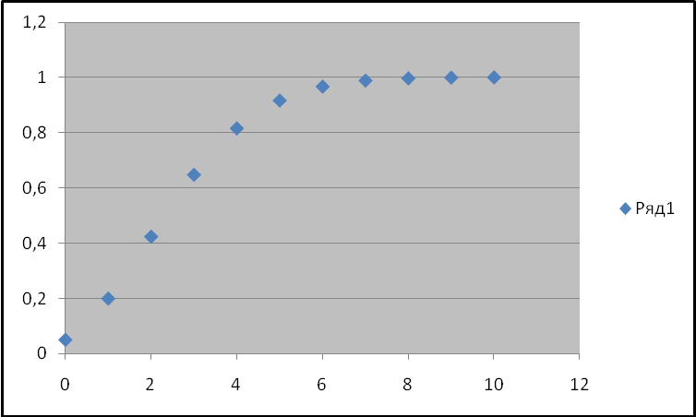

Рис. 5. График функции распределения Пуассона для λ = 3.
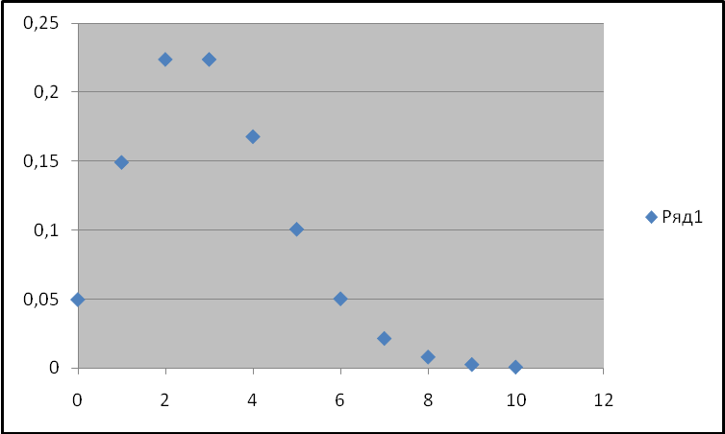

Рис. 6. График функции плотности распределения Пуассона для λ = 3.

Для расчетов вероятностей распределения Пуассона в Excel имеется функция
ПУАССОН (k, m, *) - где k – целая переменная, m – среднее, значение * следует заменить на:
1 - если вычисляются значения функции распределения Пуассона,
0 - если вычисляются значения функции плотности распределения Пуассона.
Например, значения функции распределения Пуассона для m = 3, изображенной на рис. 5, вычислены с использованием функции Excel – ПУАССОН (k, 3, 1), для k = 0, 1, … 10.
Значения функции плотности распределения Пуассона для m = 10, изображенной на рис. 6, вычислены с использованием функции Excel – ПУАССОН (k, 3, 0), для k = 0, 1, … 10.
ПРИМЕР: Пусть в среднем за сутки в больницу привозят 2 больных с инфарктом (m = 2). Определим, насколько вероятно поступление относительно большого количества больных. Например, пусть под возможных больных с инфарктом зарезервировано 5 коек. Насколько вероятно, что их хватит? Вероятность того, что за сутки в больницу поступит не более 5 пациентов равна
ПУАССОН(5, 2, 1) = 0.9834. А вероятность того, что за сутки в больницу поступит ровно 5 пациентов равна ПУАССОН(5, 2, 0) = 0.036.

Примеры непрерывных распределений

Равновероятное (равномерное) распределение

Это простейший вид распределения, для которого плотность распределения вероятностей
является постоянной для всех значений случайных величин, входящих в область определения. Например, если случайная величина U починяется равновероятному распределению на отрезке [a,b], тогда для всех значений U отрезка плотность распределения вероятностей равна 1/(b-a). Графики функции такого равновероятного распределения на отрезке [2,4] и соответствующей функции плотности распределения приведены на рис.7 и рис.8.

Рис. 7. График функции равновероятного распределения на отрезке [2,4].

Рис. 8. График функции плотности равновероятного распределения на отрезке [2,4].

Нормальное распределение (распределение Гаусса)

Плотность распределения вероятностей нормального распределения имеет следующий вид:
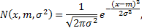
где m = M(x) – математическое ожидание случайной величины x, σ² – дисперсия случайной величины x.
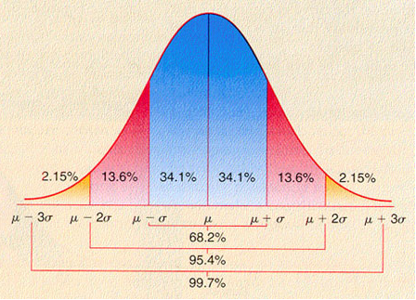

Рис. 9. График функции плотности нормального распределения .

Характерной чертой этого распределения является его компактность (вероятность того, что случайная величина x находится в интервале m - 3σ < x < m + 3σ равна 0.997) . Вероятность того, что случайная величина x находится в интервале m - 2σ < x < m + 2σ приблизительно равна 0.95 (рис. 9).
Для расчетов вероятностей и доверительных интервалов нормального распределения Excel содержит следующий набор функций:
НОРМРАСП(x, m, σ, *), где x – целая переменная, m – среднее, σ – стандартное отклонение (, значение * следует заменить на:
1 - если вычисляются значения функции нормального распределения,
0 - если вычисляются значения функции плотности нормального распределения.
Например, значения функции нормального распределения для m = 1 и σ = 2, изображенной на рис. 10, вычислены с использованием функции Excel – НОРМРАСП(x, 1, 2, 1), для x принадлежащих отрезку [-3,5].

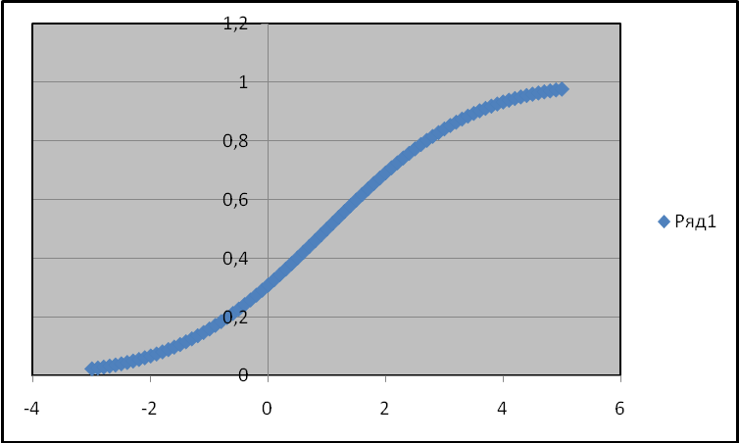

Рис. 10. График функции нормального распределения НОРМРАСП(x, 1, 2, 1).

На рисунке 11 представлен соответствующий график функции плотности нормального распределения НОРМРАСП(x, 1, 2, 0) или .

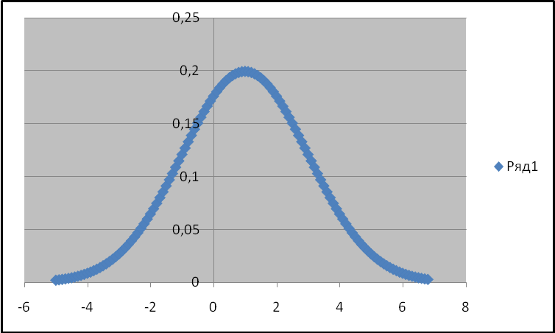

Рис. 11. График функции плотности нормального распределения
НОРМРАСП(x, 1, 2, 0) или .

Значения функции плотности нормального распределения для m = 1 и σ = 2, изображенной на рис. 11, вычислены с использованием функции Excel – НОРМРАСП(k, 1, 2, 0), для x = [-5, 7].
Функция, обратная к функции нормального распределения вероятностей НОРМОБР(P, m, σ) вычисляет значение x, для которого функция нормального распределения равна значению вероятности P. Например, для распределения на рис.10 для Р = 0.8 значение x равно НОРМОБР(0.8, 1 , 2) = 2.68.
В качестве примера использования функции НОРМРАСП(x, m, σ, *) рассмотрим решение следующей задачи:
Пусть случайная величина х подчиняется нормальному распределению N(x, 1, 4). Найти вероятность P(0 < x < 3).
Решение: P(0 < x < 3) = НОРМРАСП(3, 1, , 1) - НОРМРАСП(0, 1, , 1).
Итак P(0 < x < 3) = 0.53 .
В качестве примера использования функции НОРМОБР(Р, m, σ,) рассмотрим задачу:
Пусть случайная величина х подчиняется нормальному распределению N(x, 5, 9). Найти значение а, при котором P(|x-5|<a) = 0.7 . На рис. представлен график функции распределения вероятностей N(x, 5, 9).
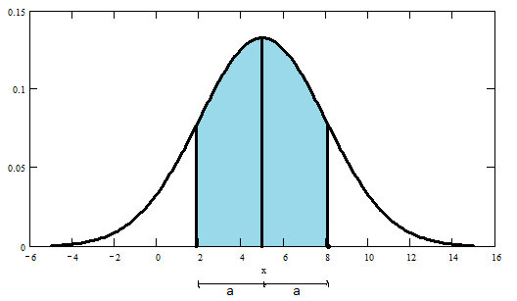
Рис. 12. График функции распределения вероятностей N(x, 5, 9).
По условию задачи доверительному интервалу (5 - а, 5 + а ) соответствует доверительная вероятность Р(5 – а < x < 5 + а) = 0.7 . Кривая, описывающая эту функцию плотности распределения является симметричной кривой с центром в точке х = 5. Поэтому интервалу
(–∞ < x < 5) будет соответствовать вероятность Р(–∞ < x < 5) = 0.5 , а интервалу
(–∞ < x < 5 + а) будет соответствовать вероятность Р(–∞ < x < 5 + а) = 0.5 + 0.7/2 = 0.85 . С помощью функции НОРМОБР(0.85, 5 , ) = НОРМОБР(0.85, 5 , 3) = 8.11 мы нашли значение х, соответствующее вероятности Р = 0.85. Отсюда значение а определится как
а = 8.11 – 5 = 3.11 .

Распределение Хи-квадрат

По определению сумма квадратов k независимых нормально распределенных случайных величин со средним m_{i} = 0 и дисперсией σ_{i}² = 1 (подчиняющихся нормальному распределению с плотностью )
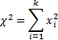
подчиняется распределению Хи-квадрат с k степенями свободы. Число независимых слагаемых k или число степеней свободы является параметром распределения. В том случае, когда в сумме участвуют зависимые слагаемые, число степеней свободы определяется как число слагаемых минус число уравнений, связывающих эти слагаемые.
Функция плотности распределения вероятностей имеет следующий вид:
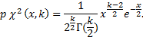
Математическое ожидание случайной величины равно M( (числу степеней свободы), а дисперсия равна D (двум степеням свободы). Как легко видеть из определения величины , при стремлении числа степеней свободы (числа слагаемых в сумме квадратов) к бесконечности распределение Хи-квадрат стремится к нормальному распределению вследствие центральной предельной теоремы.
На рисунке 13 представлен график функции распределения Хи-квадрат F(x, 5) с 5 степенями свободы, а на рисунке 14 представлен соответствующий график функции плотности распределения p(x, 5).

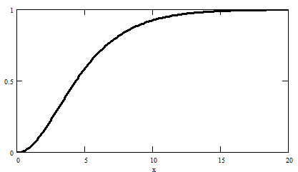
Рис. 13. График функции распределения Хи-квадрат F(x, 5) с 5 степенями свободы.

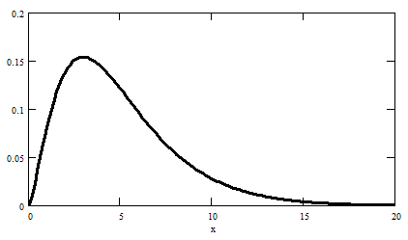
Рис. 14. График функции плотности распределения Хи-квадрат p(x, 5) с 5 степенями свободы.

Для сравнения нарисунке 15 представлен график функции плотности распределения Хи-квадрат p(x, 20) с числом степеней свободы k = 20.
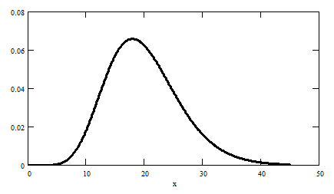
Рис. 15. График функции плотности распределения Хи-квадрат p(x, 20).

Для расчетов вероятностей и доверительных интервалов нормального распределения Excel содержит следующий набор функций:
ХИ2РАСП(x, k), где x – переменная, k – число степеней свободы. Эта функция вычисляет значение вероятности P( x < < +∞ ) = 1- F(x, k).
График функции Р = ХИ2РАСП(x, 5) = 1- F(x, 5) приведен на рис. 16.

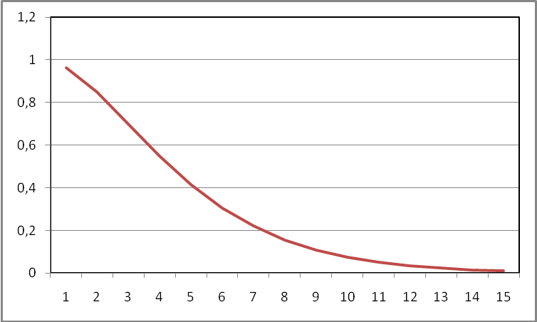

Рис. 16. График функции ХИ2РАСП(x, 5) = 1- F(x, 5).

Функция ХИ2ОБР(Р, k), где Р – вероятность, является обратной функцией к функции распределения вероятностей ХИ2РАСП(x, k). С помощью этой функции вычисляется значение х, соответствующее величине Р на графике функции ХИ2РАСП(x, k). В качестве примера вычислим значение х, соответствующее на графике функции ХИ2РАСП(x, 5) величине Р = 0.6. Это значение будет равно ХИ2ОБР(0.6, 5) = 3.65, таким образом х = 3.65.
Функция ХИ2ОБР(Р, k) позволяет для известной вероятности P( x < < +∞) = ХИ2РАСП(x, k) определить величину х. То есть для величины вычислить полубесконечный доверительный интервал ( x < < +∞ ), зная доверительную вероятность Р.

Распределение Стъюдента

Случайная величина t
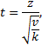
где z и k независимые случайные величины (z распределена нормально ,а величина v распределена по Хи-квадрат с k степенями свободы) подчиняется распределению Стъюдента с k степенями свободы Fst(t, k). Как и нормальное распределение , распределение Стъюдента симметричное, имеет математическое ожидание (среднее) M(и всегда шире, чем нормальное распределение . При стремлении числа степеней свободы к бесконечности распределение Стъюдента стремится к нормальному распределению .
На рисунке 17 представлен график функции распределения Стъюдента Fst(x, 5) с 5 степенями свободы, а на рисунке 18 представлен соответствующий график функции плотности распределения Стъюдента pst(x, 5).

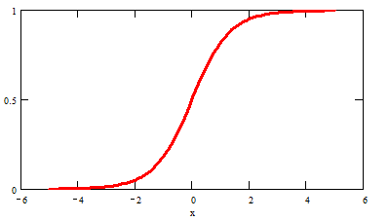
Рис. 17. График функции распределения Стъюдента Fst(x, 5) с 5 степенями свободы.

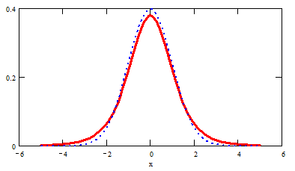
Рис. 18. График функции плотности распределения Стъюдента рst(x, 5) с 5 степенями свободы.

Для расчетов вероятностей и доверительных интервалов распределения Стъюдента Excel содержит следующий набор функций:
СТЬЮДРАСП (x, k, хвосты), где x > 0 – переменная, k – число степеней свободы. Если x < 0, то функция СТЬЮДРАСП возвращает значение ошибки - #ЧИСЛО.
Если значение хвосты = 1, то функция СТЬЮДРАСП вычисляется для x > 0 как
СТЬЮДРАСП = P(x < < +∞) = 1- Fst(х, k), где X — случайная величина, соответствующая распределению Стъюдента. Если хвосты = 2, то функция СТЬЮДРАСП вычисляется как СТЬЮДРАСП = P(|X| > x) = P(X > x или X < -x) = (1- Fst(х, k))*2. На рисунке 19 вычисленному значению Р соответствует заштрихованная площадь.
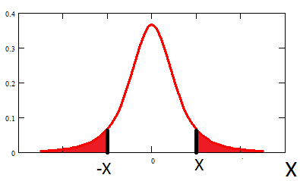
Рис. 19. Вычисленному значению СТЬЮДРАСП (x, k, 2) = P(|X| > x) соответствует заштрихованная площадь.
Функция СТЬЮДРАСПОБР(Р, k), где Р – вероятность, k – число степеней свободы, возвращает значение х, для заданной вероятности P(|X| > х). X — случайная величина, соответствующая распределению Стъюдента, причем P(|X| > х) = P(X < -х или X > х).

Связь между биноминальным распределением,

распределением Пуассона и нормальным распределением.

Сумма двух независимых случайных величин, подчиняющихся биномиальным распределениям с параметрами (N1, p) и (N2, p) подчиняется биномиальному распределению с параметрами (N1+N2, p), или со средним значением (N1+N2)p и дисперсией (N1+N2)p(1- p).
Аналогичный результат легко получить для суммы двух независимых пуассоновских величин со средними λ1 и λ2. Таким образом, сумма двух независимых пуассоновских величин подчиняется распределению Пуассона со средним λ = λ1+λ2.
Большие значения средних величин в биномиальном и пуассоновском распределениях можно рассматривать как суммы большого числа соответственно распределенных величин. Тогда в силу центральной предельной теоремы биномиальное и пуассоновское распределения с ростом средних должны хорошо описываться нормальным распределением.
То есть при Np >> 1 и λ >> 1
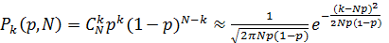
и
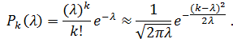
На практике эти распределения удовлетворительно описываются нормальным распределением уже при Np >10 и , что легко проверяется сравнением графиков.

Рабочее задание

- На одном графике построить биномиальные функции плотности распределения с параметром Np = 3 для следующих значений N: N = 5 , N = 10 , N = 30. Вычислить дисперсии соответствующих распределений.
- На одном графике построить биномиальную функцию плотности распределения с параметром Np и аппроксимирующую ее функцию плотности распределения Гаусса со средним Np и дисперсией Np(1-р) при N = 30 для следующих значений Np : Np = 2, Np = 10, Np = 20.
- То же, что и в пункте 2 для функций плотности распределений Гаусса и Пуассона для следующих значений : = 2, = 10, = 20.
- На одном графике для значений х > 0 с шагом 0.2 построить функцию распределения 1 - НОРМРАСП(x, 0, 1, 1) и функцию распределения СТЬЮДРАСП (x, k, 1) для различных степеней свободы k = 1, 3, 10, 30.
- На одном графике для значений х > 0 с шагом 0.2 построить функции распределения ХИ-квадрат для различных степеней свободы k = 1, 3, 10, 30.
- Вычислить P, если: Ответы:
х ~ N(x, 0, 1) P(-1< x <2) 0.819
x ~ N(x, 5, 3) P(0 < x <2) 0.04
x ~ p(x, 5 ) P(x < 3) 0.3
x ~ pst(x, 1) P(|x| < 2) 0.705
- Вычислить a, если:
х ~ N(x, 0, 1) P(|x| < a) = 0.9 1.645
x ~ N(x, 5, 3) P(|x-5| < a) = 0.7 1.795
x ~ p(P, 7) P(x > a) = 0.05 14.067
x ~ pst(P, 3) P(|x| < a) = 0.8 1.638

